WYBRANE PROPOZYCJE PROGRAMOWE

Nat Geo People

sierpień 2017 r.

MOJA RESTAURACJA W INDIACH
My Restaurant in India (aka A Long Way For Dinner)
Premiery w poniedziałki od 7 sierpnia o godz. 20:00
(6x30 min.)
Sarah Todd, modelka i zapalona kucharka, porzuca swoje wygodne, stylowe życie w Melbourne, by przenieść się do indyjskiego Goa i zmierzyć
z wyzwaniem otwarcia i prowadzenia restauracji na aż 400 osób. Jednak
w przemyśle, w którym statystycznie jedynie jednej na trzy restauracje udaje się przetrwać, nowo otwarte miejsce musi być nietypowe i przyciągać swoją magią. Lokalizacja na klifach powyżej najbardziej ekskluzywnej plaży
w rejonie Goa sprawiła, że jeszcze przed otwarciem oczekiwania ludzi względem restauracji były ogromne. Sarah ma niewiele czasu, by nabrać doświadczenia w indyjskiej gastronomii oraz by jak najwięcej nauczyć się o prowadzeniu własnego biznesu. Uzbrojona w poczucie humoru, ogromną pasję do dobrego jedzenia oraz miłość do Indii, kobieta dąży do zrealizowania swojego marzenia. Do wykonania ma długą listę zadań, jednak po przyjeździe przekonuje się, że sprawy w Indiach załatwia się w nieco inny sposób niż w Australii. Podczas gdy fachowcy kończą budowę restauracji niemal do momentu planowanego otwarcia, Sarah musi nadzorować wykończenie i umeblowanie wnętrza, urządzenie kuchni, ułożenie menu, pozyskanie dostawców produktów oraz musi przeszkolić kucharzy i obsługę. Swoje obowiązki łączy z macierzyństwem – jest bowiem matką pięcioletniego Phoenixa, który wraz z nią przybył do Indii. Sześcioodcinkowa seria pokaże Sarę podczas kluczowych etapów rozwoju restauracji – od budowy przez chaos dnia otwarcia i dalej, przez epizody, gdy kobieta stara się stworzyć unikalne doświadczenie kulinarne znad goańskiego wybrzeża.

NIEZWYKŁY DR POL
The Incredible Dr. Pol 6
Premiery w niedziele od 6 sierpnia o godz. 12:00
(10x60 min.)
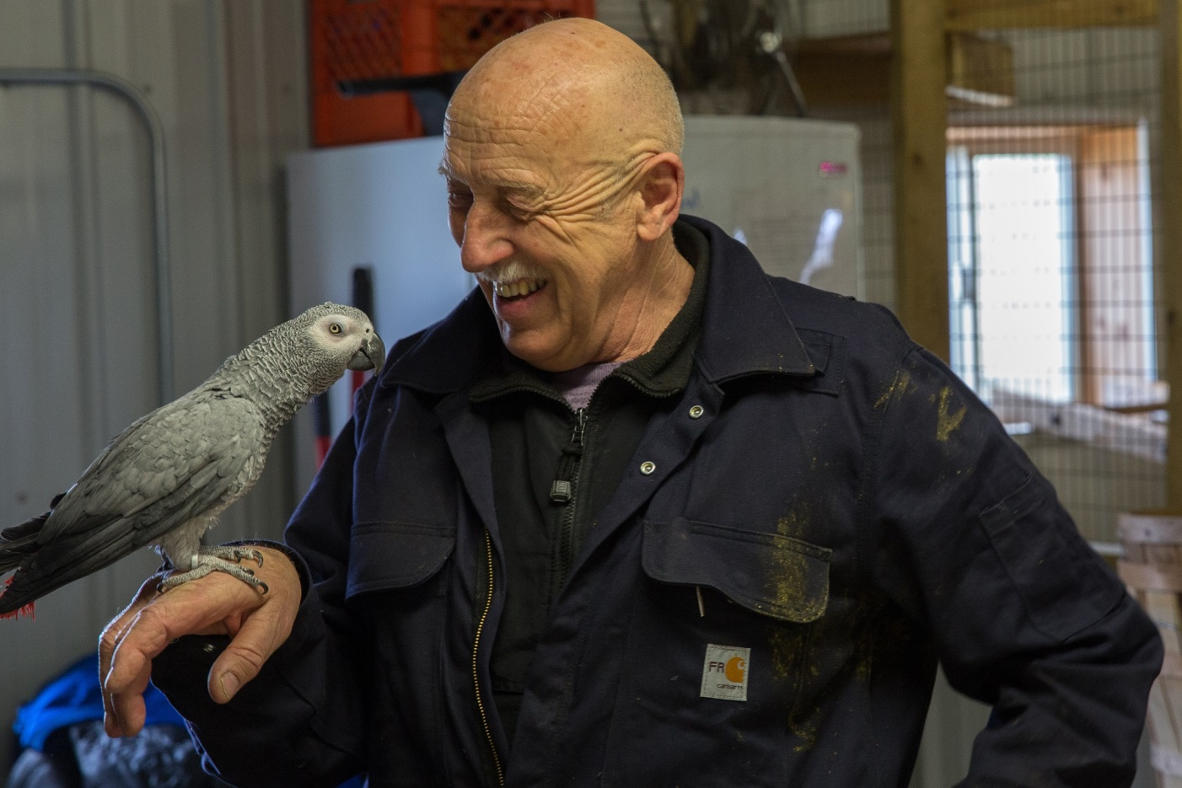
Bez względu na porę roku czy warunki pogodowe doktor Pol i jego zespół pomagają zwierzętom w potrzebie. Nieustannie wzywana na pomoc załoga kliniki weterynaryjnej w nowej serii będzie zmagała się z kolejnymi wyzwaniami, jak wiosenne narodziny zwierząt czy pomoc przebitemu gałęzią koniowi. Praca ze zwierzętami nigdy nie jest nudna, dlatego ekipa doktora Pola będzie miała ręce pełne roboty, zmagając się
z zagadkowymi schorzeniami stworzeń i poszukując nieszablonowych rozwiązań, by im pomóc.

ŚWIATOWY DZIEŃ FOTOGRAFII
World Photography Day
Premiera w niedzielę 19 sierpnia od godz. 20:00
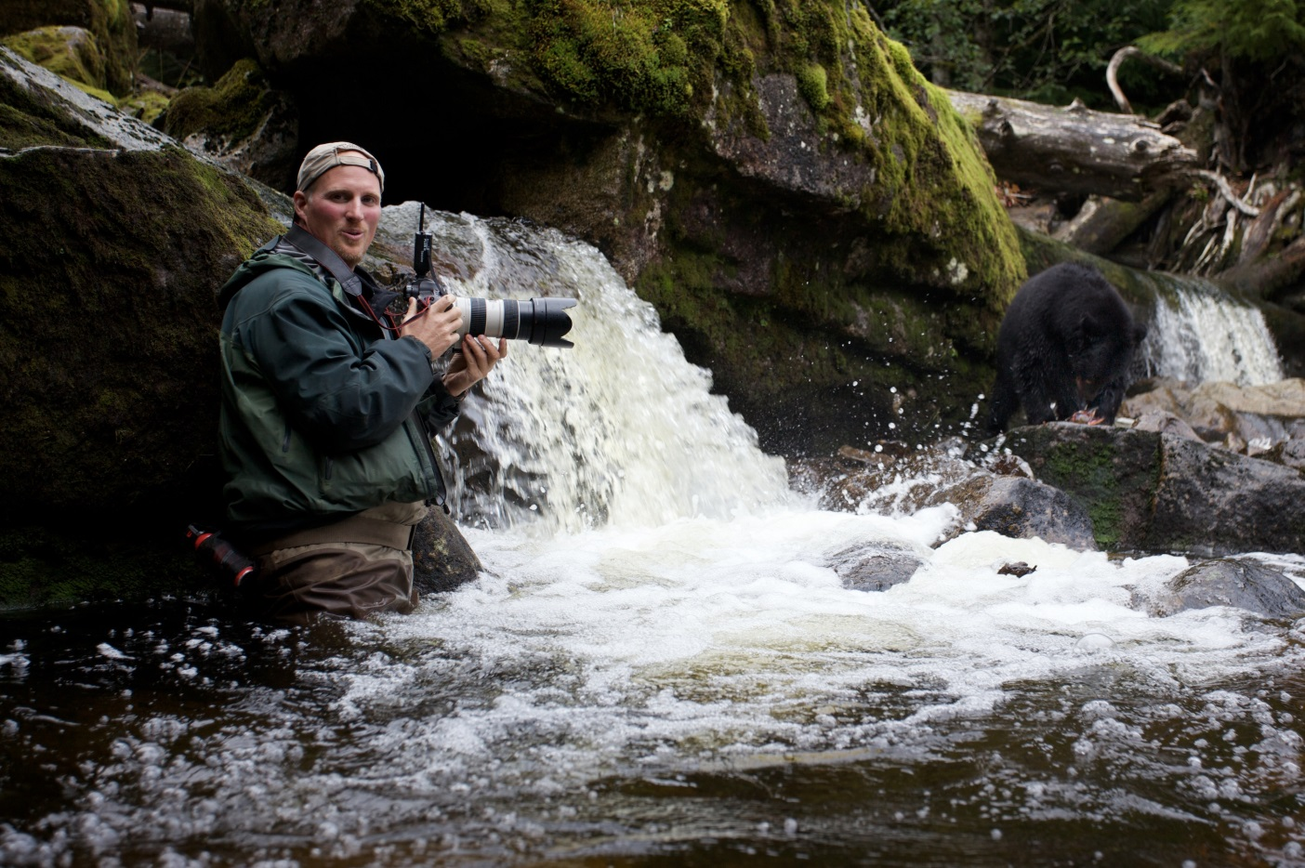
Widzowie będą mogli poczuć się jak jedni z najbardziej odważnych fotografów na świecie, którzy sprawiają, że National Geographic stał się synonimem intensywnych, zachwycających obrazów. Każde z ujęć niesie za sobą przygodę, a także jest zapisem niezwykłych widoków i przeżyć, jakich fotografowie doświadczyli podczas pracy. Zwykle widzimy efekty ich starań, jednak teraz to oni będą w centrum zainteresowania kamery. Ekipa filmowa National Geographic śledzić będzie ich przygody w dziczy, na terenach pokrytych lodem, pod falami oceanów i wszędzie tam, gdzie poniesie ich ciekawość.

# # #

Nat Geo People to kanał telewizyjny pełen inspirujących historii, opowiadanych przez autentycznych, a przy tym niezwykłych bohaterów. Pokazuje fascynujące kultury, tradycje i niespotykane zjawiska. Zaspokaja ciekawość świata, dostarczając wiele rozrywki i wzruszeń. Jest adresowany przede wszystkim do kobiet. Można w nim zobaczyć m.in. takie serie jak „Dolce vita według Davida Rocco”, „Czworo niemowląt na sekundę”, „Weterynarz z powołania” czy „Kossakowski. Szósty zmysł” oraz „Zawód: lekarz”. Na kanale jest także emitowany cykl programów „Idąc własną drogą: kobiety, które inspirują”, przedstawiających niezwykłe kobiety i ich pasję do zmieniania świata.

Kanał Nat Geo People jest dostępny m.in. dla abonentów Cyfrowego Polsatu na pozycji EPG 160 oraz nc+ - na pozycji 141 oraz UPC – na pozycji 373 i 302 i TOYA – na pozycji 342, docierając do ponad 4.5 miliona gospodarstw domowych.

Po udanym debiucie w takich krajach jak: Dania, Niemcy, Włochy czy Turcja kanał Nat Geo People stał się integralną częścią oferty programowej rodziny marek National Geographic. Jego ramówka i oprawa antenowa zaprojektowane zwłaszcza z myślą o kobiecej widowni, idealnie dopełniają ofertę programową kanałów z portfolio FOX Networks Group.

www.natgeopeople.pl

KONTAKT:
Izabella Siurdyna  PR Manager  FOX Networks Group  tel.(+48 22) 378 27 94, tel. kom. +48 697 222 296  email: izabella.siurdyna@fox.com | Izabela Knapek  Charyzma. Doradcy Komunikacji Biznesowej  Tel. +48 531 090 949  email: i.knapek@twojacharyzma.pl

